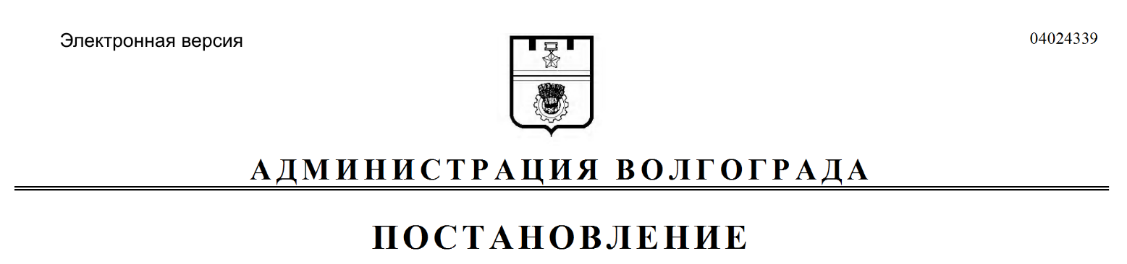
от 12.04.2018 № 439

О внесении изменения в постановление администрации Волгограда от 29 декабря 2012 г. № 3726 «Об утверждении Перечня муниципальных услуг Волгограда, предоставляемых структурными подразделениями администрации Волгограда, муниципальными учреждениями Волгограда, подлежащих включению в реестр муниципальных услуг Волгограда и предоставляемых по принципу одного окна в многофункциональных центрах предоставления государственных и муниципальных услуг»

В целях эффективной организации предоставления муниципальных услуг по принципу одного окна на базе государственного казенного учреждения Волгоградской области «Многофункциональный центр предоставления государственных и муниципальных услуг», в соответствии с Федеральным законом от 27 июля 2010 г. № 210-ФЗ «Об организации предоставления государственных и муниципальных услуг», руководствуясь статьей 39 Устава города-героя Волгограда, администрация Волгограда
ПОСТАНОВЛЯЕТ:
1. Дополнить раздел II «Транспорт и автомобильные дороги» Перечня муниципальных услуг Волгограда, предоставляемых структурными подразделениями администрации Волгограда, муниципальными учреждениями Волгограда, подлежащих включению в реестр муниципальных услуг Волгограда и предоставляемых по принципу одного окна в многофункциональных центрах предоставления государственных и муниципальных услуг, утвержденного постановлением администрации Волгограда от 29 декабря 2012 г. № 3726 «Об утверждении Перечня муниципальных услуг Волгограда, предоставляемых структурными подразделениями администрации Волгограда, муниципальными учреждениями Волгограда, подлежащих включению в реестр муниципальных услуг Волгограда и предоставляемых по принципу одного окна в многофункциональных центрах предоставления государственных и муниципальных услуг», строкой 7¹ следующего содержания:

7¹. | Выдача пропусков, дающих право проезда транспортных средств в зону ограничения движения в период проведения в городском округе город-герой Волгоград чемпионата мира по футболу FIFA 2018 года | Администрация Краснооктябрьского района Волгограда, администрация Центрального района Волгограда, департамент городского хозяйства администрации Волгограда

2. Администрации Центрального района Волгограда:
2.1. В течение одного месяца со дня опубликования настоящего постановления разработать и представить на утверждение в администрацию Волгограда административный регламент предоставления муниципальной услуги «Выдача пропусков, дающих право проезда транспортных средств в зону ограничения движения в период проведения в городском округе город-герой Волгоград чемпионата мира по футболу FIFA 2018 года».
2.2. Обеспечить внесение соответствующих изменений в государственную информационную систему «Региональный реестр государственных и муниципальных услуг (функций) Волгоградской области».
2.3. Обеспечить контроль за обновлением сведений об услугах на Едином портале государственных и муниципальных услуг (функций) (www.gosuslugi.ru), официальном портале Губернатора и Администрации Волгоградской области (www.volganet.ru), официальном сайте администрации Волгограда в информационно-телекоммуникационной сети Интернет (www.volgadmin.ru).
3. Комитету экономического развития администрации Волгограда обеспечить внесение изменений в соглашение о взаимодействии между государственным казенным учреждением Волгоградской области «Многофункциональный центр предоставления государственных и муниципальных услуг» и администрацией Волгограда от 28 марта 2017 г. № 106 в соответствии с настоящим постановлением.
4. Настоящее постановление вступает в силу со дня его официального опубликования.
5. Контроль за исполнением настоящего постановления возложить на заместителя главы администрации Волгограда Разумного С.А.

Глава администрации В.В.Лихачев

)

